27 сентября 2021
И вечный бой
Около 60 региональных и первичных организаций профсоюза за последние месяцы направили в адрес председателя Правительства РФ обращения с просьбой выделить дополнительные средства для реализации приказа Минобрнауки №72 от 1.02.2021 г., утвердившего примерное положение об оплате труда с новой сеткой минимальных должностных окладов работников научной сферы.
Многие участники организованной профсоюзом кампании уже получили ответы на свои обращения от Минобрнауки, куда правительство переправило их письма. Организациям предлагается вводить новые повышенные оклады постепенно, используя внутренние резервы. Таким образом, Правительство РФ отказалось давать ответы на вопросы академических профорганизаций, а министерство не прояснило, будут ли выполнены рекомендации Рабочей группы по совершенствованию системы оплаты труда в науке, озвученные министром В.Н. Фальковым 26 февраля 2021 года на заседании Совета директоров СО РАН.
В связи с этим профсоюз предлагает профорганизациям направлять письма с приложением полученных из министерства ответов теперь уже Президенту РФ. Проект такого обращения подготовлен Г.В. Ивлевым и разослан в региональные организации. В нем содержится просьба к главе государства дать поручение правительству в ходе работы над проектом федерального закона «О федеральном бюджете на 2022 год и плановый период 2023 и 2024 годов» увеличить финансирование академической науки в 2022 году до 125 млрд руб. против 98 млрд руб. в 2021 году.
Кабмин утвердил проект бюджета на 2022-2024 годы. Его внесут в Госдуму до 1 октября.

Попали в резонанс?
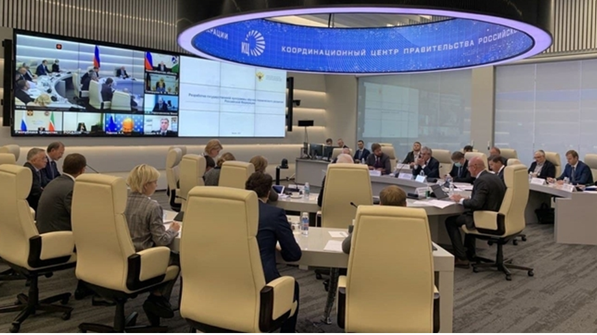
В ходе обсуждения государственной программы научно-технологического развития ( Дмитрий Чернышенко провел первое заседание Правительственной комиссии по научно-технологическому развитию ) вице-премьер заявил:
- Госпрограмма постепенно начинает принимать более конкретные очертания. Мы определяем проекты, которые в её рамках будут реализованы. Например, будут выделены средства на повышение оплаты труда научным работникам.
Есть вероятность, что это результат в том числе активности нашего профсоюза, результат вашей работы, коллеги!

Поработаем?
На 5-6 октября запланировано заседание Президиума Центрального совета профсоюза, которое состоится в очном режиме. Подключение по Zoom будет организовано по возможности и по личным просьбам. Повестка заседания формируется. Среди готовящихся к рассмотрению внутрипрофсоюзных вопросов – образование комиссий Центрального совета.
В связи с этим приглашаю трудяг, готовых окучивать информационное поле, войти в состав Информационной комиссии, сообщив о своем намерении по адресу данной рассылки.
Большая просьба к руководителям региональных и территориальных организаций направить в ИК своих представителей!

Поехали!
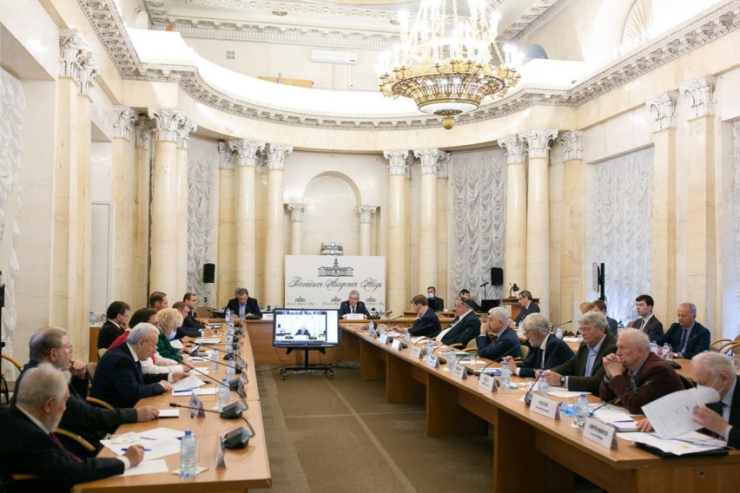
23 сентября в здании президиума РАН прошло первое заседание Координационного совета программы фундаментальных научных исследований в РФ на долгосрочный период. Обсуждались состав президиума КС, руководители секций, а также методологические подходы к формированию детализированного плана фундаментальных и поисковых исследований на 2021–2030 годы, порядку и форме публичной отчетности.
- Программа будет корректироваться с учетом того, что происходит в мире, какие новые вызовы будут появляться перед наукой…Координационный совет будет решать в рамках общего бюджета вопрос о приоритетах. Он будет иметь право переставлять финансирование между различными тематиками, - заявил сопредседатель КС президент РАН А.М. Сергеев:.
Обещано, что отчеты по ПФНИ не увеличат бюрократическую нагрузку на ученых.
- Мы осуществили пилотный проект по сбору данных через государственную информационную систему ЕГИСУ НИОКТР, куда ученые с 2014 года вносят свои проекты научных тем, - сообщила начальник Управления научно-методического руководства и экспертной деятельности РАН Е.А. Чабан.

В приоритете
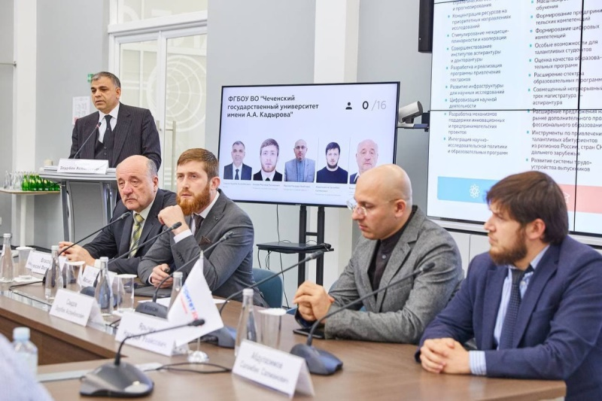
Завершен отбор вузов-участников программы Приоритет-2030. Было подано 207 заявок, выбрано 106 победителей. Защита стратегий развития вузов-кандидатов проходила в очном режиме. Список счастливчиков здесь - Университеты_участники Приоритет 2030.xlsx (minobrnauki.gov.ru).
Поздравления научным коллективам академических НИИ, входящим в соответствующие консорциумы!
В год каждый участник программы будет получать не менее 100 млн рублей.
При подведении итогов В.Н. Фальков подтвердил приверженность идее создания программы для научно-исследовательских институтов, основанной на таких же принципах, что и «Приоритет 2030».
Телеграм-канал https://t.me/trueresearch раскопал интересные подробности конкурса. Анализ госзакупок показал, что некоторые университеты, не полагаясь на собственные силы, привлекли к разработке своих программ развития для заявок внешних специалистов. Все бы ничего, но в числе «проектологов" были сотрудники Московской бизнес-школы Сколково, профессор которой является научным руководителем программы "Приоритет 2030". Большинство проконсультированных победило. Будут ли выигравшие теперь закупать научные исследования, задаются вопросом на trueresearch.

Ходят слухи
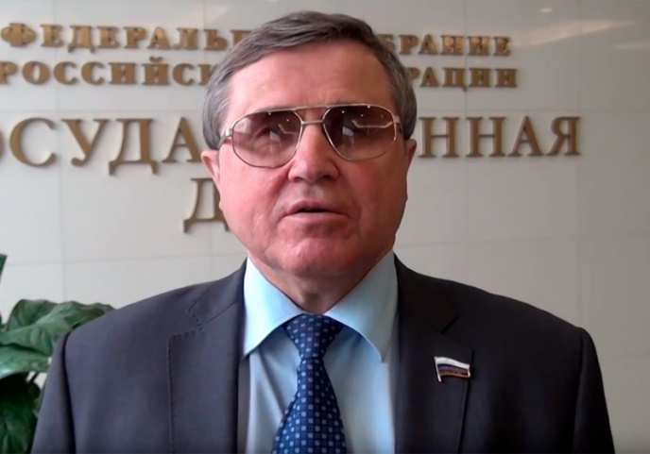
Телеграм-канал https://t.me/scienpolicy сообщает: по неофициальным данным в Госдуме нового созыва не будет объединенного Комитета по образованию и науке. Планируется создание отдельного Комитета по науке, который при назначении председателя скорее всего отдадут КПРФ. Наиболее вероятная кандидатура председателя - коммунист Олег Смолин. Комитет по образованию, возможно, возглавит Вячеслав Никонов.

Масс-старт
42 региона России примут участие в совместных конкурсах с РНФ
Органы власти регионов представили в Фонд гарантии о возможности финансировании из региональных бюджетов победителей. В рамках конкурсов будет осуществляться поддержка научных групп двухлетними грантами в размере до 1,5 млн рублей в год и трехлетними грантами в размере от 4 до 7 млн рублей в год. Срок окончания подачи заявок – 15 октября 2021 года. Подведение итогов конкурсов состоится в марте 2022 года.
Объявлен прием заявок на конкурсы по поддержке исследований отдельных научных групп и продлению аналогичных проектов 2019 года.
Отдельные научные группы. Будут поддержаны проекты, планируемые к реализации в 2022 –2024 годах с последующим возможным продлением срока выполнения на один или два года. Размер каждого гранта составит от 4 до 7 миллионов рублей ежегодно. Заявка на конкурс представляется не позднее 10 ноября Результаты конкурса будут подведены до 1 апреля 2022 года.
Продление проектов отдельных научных групп 2019 года. В рамках конкурса возможно продление срока выполнения грантов на 2022 –2023 годы. Размер одного гранта – от 4 до 7 миллионов рублей ежегодно. Заявка на конкурс представляется до 21 декабря. Результаты конкурса будут подведены до 1 апреля 2022 года.
Заявки представляются в виде электронных документов через ИАС РНФ.

После выборов
Правительство не поддержало индексацию пенсий работающим пенсионерам
В первую же неделю после выборов Правительство РФ выдало отрицательное заключение на законопроект о полноценной индексации пенсий работающим пенсионерам. Для индексации необходимо дополнительное финансирование, однако в предложенном законопроекте не указаны его предполагаемые источники, говорится в документе. После отмены индексации с 1 января 2016 года число работающих пенсионеров снизилось с 15,3 млн до 9,6 млн человек, причем большая часть из них ушла в сферу теневой занятости. правительство уже трижды выдавало отрицательные заключения на законопроекты по возврату индексации пенсии работающим пенсионерам. В «Единой России» перед выборами заявили, что этот вопрос индексации войдет в «народную программу партии» и будет проработан с правительством РФ.
Замглавы Центробанка: помогать пенсионерам поздно, но они могут сдавать квартиры

ФИЦ ИВТ СО РАН: конфликт в разгаре
«Утверждение Юрченко станет «точкой невозврата»

Параллели
Обвиненный в госизмене ученый рассказал о «деле водородного самолета»
27 сентября 1938 г. 83 года назад приговорен к 10 годам заключения начальник отдела ракетных летательных систем московского Ракетного научно-исследовательского института 31-летний Сергей Павлович Королев. https://www.kommersant.ru/doc/ 2296431

